Rapport d’intervention

Nina Carducci

I - Comparatif avant et après optimisation 2
II - Détails des optimisations effectuées 2
1 - Les images 2
2 – Optimisation des performances… 2
III - Accessibilité du site 3
IV – Cahier de recette 6
V Annexe 7
Rapport complet de l’audit Lighthouse 7

I - Score Lighthouse

Score Lighthouse avant optimization
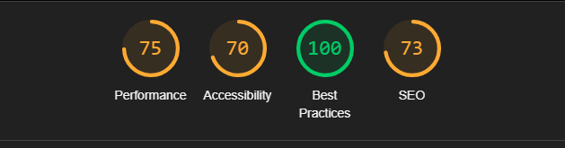

Score Lighthouse après optimisation
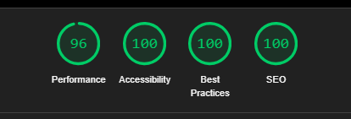

II - Détails des optimisations et interventions effectuées

1 - Les images
Le projet comportait initialement 15 images, représentant un poids total de 29,4 Mo. Les optimisations effectuées incluent :

- Compression des images avec une qualité réduite à 60 % pour diminuer leur poids.
- Redimensionnement des images selon leur taille d'affichage réelle pour éviter le chargement de résolutions inutiles.
- Conversion des images aux formats JPEG/PNG vers WebP pour des performances accrues.

Après ces modifications, le poids total des images est passé à 1,25 Mo, soit une réduction d'environ 95,7 %.

2 - …Performances
Pour améliorer le chargement et la fluidité de navigation sur le site, les interventions suivantes ont été appliquées :

- Chargement différé des images : Ajout de l'attribut loading="lazy" pour les images non essentielles afin d'optimiser le chargement.

- Préchargement image :
Utilisation de la balise <link rel="preload" as="image" href="…"> dans le header pour la première image du carroussel visible dans le viewport au chargement initial. Pour permettre au navigateur de charger plus rapidement l’image et gagner du temps en délai de rendu.

- Minification des fichiers CSS et JavaScript : Les fichiers CSS et JavaScript ont été compressés pour réduire leur taille et accélérer leur transfert.

III - Accessibilité du site

Accessibilité avant optimisation

Accessibilité après optimisation
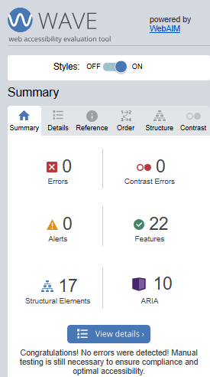

Modifications effectuées
Labels de formulaire :
- Ajout des attributs for aux éléments <label> pour améliorer l’association avec les champs de formulaire, conformément aux recommandations de l’extension Wave.

Contraste des boutons de filtre actifs :
- Modification de la couleur de texte des boutons actifs (du blanc au noir) pour assurer un meilleur contraste et une meilleure lisibilité.

Accessibilité des boutons de navigation :
- Ajout d'une classe .visually-hidden aux boutons prev et next dans le CSS pour les rendre invisibles visuellement tout en les gardant accessibles pour les lecteurs d'écran.

Structure sémantique du document :
- Ajout de balises <header> <main> <footer> pour organiser le body.
- Utilisation de balises<section> , <article>, <div> et de titres hiérarchisés (<h2>, <h3>, etc.) pour structurer les contenus et la page de manière accessible.

Amélioration sémantique :
- Ajout d’un titre à la page dans la balise <title> : <title>Nina Carducci - Photographe freelance</title>.
- Ajout de l’attribut alt sur toutes les images pour fournir une description textuelle aux lecteurs d’écran.
- Ajout de l’attribut lang="fr" dans la balise <html> pour spécifier la langue du document et améliorer l’accessibilité.
- Ajout d’une section pour la partie service, avec des balises articles et des titres Hn
- Réajustement des balise Hn et suppression des Hn pour des balises <p> quand nécessaire

Optimisations SEO :
- Meta description : Ajout d’une balise meta description pour le SEO : <meta name="description" content="Découvrez une galerie […]">
- Données structurées locales : Ajout des informations d'adresse, de numéro de téléphone et d’horaires d'ouverture via les microdonnées Schema.org pour améliorer le référencement local.

Validation HTML :
- Suppression des balises <div> inutilisées pour alléger le DOM.
- Suppression des slashs de fermeture (/) sur les balises autofermantes <img> et <input> conformément à la norme HTML5.

Amélioration des boutons de navigation du carrousel :
- Ajout des attributs aria-label avec les valeurs "Image précédente" et "Image suivante" pour permettre aux lecteurs d’écran d’annoncer la fonction de chaque bouton.

Intégration des métadonnées pour les réseaux sociaux :
- Ajout des balises OpenGraph pour Facebook pour contrôler la manière dont les contenus apparaissent lors du partage sur ce réseau social.
- Ajout des balises Twitter Card pour optimiser le partage du site sur Twitter
- Intégration des microdonnées pour un meilleur référencement local avec l’outil Schema.org.

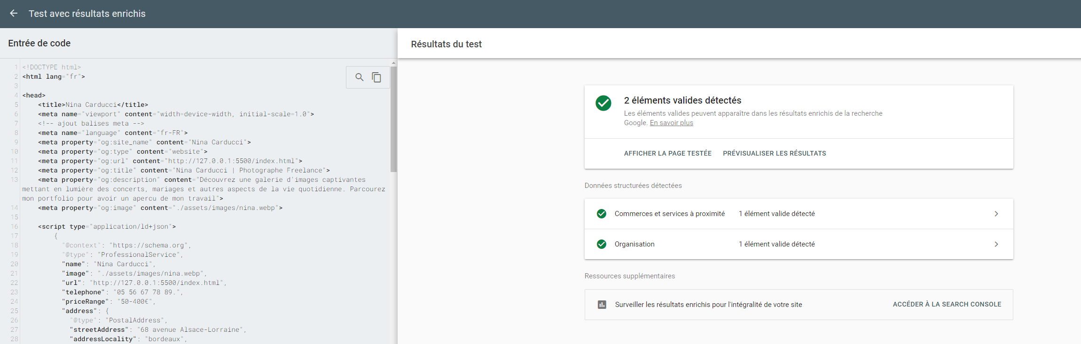

IV - Cahier de recette
Détail des fonctionnalités débuggées et de leur statut :

ID | Action | Résultat initial | Résultat attendu | Statut | Remarques et commentaires
1 | Au clic, les boutons preview et next ne fonctionnent pas correctement dans la lightbox | Les boutons preview et next ne permettaient pas de naviguer entre les images. | Les boutons doivent permettre de passer à l’image précédente ou suivante dans la lightbox. | Résolu | Ajout de code pour identifier l’image active dans la lightbox, permettant la navigation correcte au clic des boutons preview et next.
2 |  | La collection d'images incluait celles d'autres catégories lors de la navigation avec les filtres. | Seules les images correspondant au filtre sélectionné doivent être affichées dans la galerie. | Résolu | Modification de la fonction de collecte des images pour s’assurer que seules celles correspondant au filtre actif sont incluses dans imagesCollection.
  Ajustement de la collecte des images pour chaque filtre
3 | Le background des boutons de filtre de catégories ne change pas après sélection | Le bouton de filtre de catégorie active ne changeait pas de couleur pour indiquer l’état actif. | Le bouton de filtre sélectionné doit avoir un fond doré pour signaler qu’il est actif. | Résolu | Ajout de la classe CSS active en complément de active-tag pour appliquer le fond doré sur le bouton sélectionné : $(this).addClass("active active-tag");

V - Annexe

Rapport complet de l’audit Lighthouse
Observations et recommandations générales :
- Structure sémantique : La page a été restructurée pour inclure les balises <header>, <main>, <footer>, <nav>, <section>, et <article> afin d’améliorer la lisibilité sémantique.

- Optimisation des images :
Réduction de la taille et de la résolution des images, conversion en WebP et ajout de loading="lazy" pour les images non prioritaires.

- Métadonnées et SEO :
  - Intégration de la balise <title>, de la meta description, et des balises OpenGraph pour améliorer le SEO.
  - Utilisation de Schema.org pour les données locales (adresse, horaires).
- Validations HTML :
  - Nettoyage du code en supprimant les balises <div> inutilisées et en respectant les conventions HTML5 en supprimant les slashs des éléments autofermants. (exemple : les balises <img> comportaient des / ce qui peut causer des problèmes si des attributs non cités sont présents)
- Accessibilité :
  - Correction des attributs for des labels de formulaire, amélioration du contraste et des styles pour les boutons, et utilisation de classes pour gérer la visibilité des éléments.

Avec ces améliorations et correctifs, le site bénéficie d'une meilleure performance, d'un meilleur SEO, et d'une accessibilité accrue.

